|  |  |  |
| --- | --- | --- |
| ISAE-LOGO.png  **ISAE UNIVERSIDAD** | SISTEMA DE INFORMACIÓN  UNIDAD TÉCNICA DE EVALUACIÓN  **Conferencias de capacitación** | SI-UTE |
| Páginas 16 |
| Fecha  17-12-2016 |

**CONTENIDO**

1. NOMBRE DE LA ACTIVIDAD
2. OBJETIVOS
3. FECHA
4. LUGAR
5. RESPONSABLES
6. PARTICIPANTES
7. ESPECTATIVAS INICIALES
8. LOGROS FINALES.
9. EVIDENCIAS DE LA ACTIVIDAD

|  |  |  |
| --- | --- | --- |
| ISAE-LOGO.png  **ISAE UNIVERSIDAD** | SISTEMA DE INFORMACIÓN  UNIDAD TÉCNICA DE EVALUACIÓN  **Conferencias de capacitación** | Código SI-UTE |
| Páginas 16 |
| Fecha  17-12-2016 |

**1. NOMBRE DE LA ACTIVIDAD**

La actividad se denomina:

**CONFERENCIAS DE CAPACITACIÓN PARA ESTUDIANTES Y PROFESIONALES DEL TURISMO.**

1. **FECHA DE EJECUCIÓN**

17 de diciembre de 2016.

1. **LUGAR EN QUE SE DESARROLLÓ LA ACTIVIDAD.**

Campus central de ISAE Universidad, piso 8 salón de video conferencias.

|  |  |  |
| --- | --- | --- |
| ISAE-LOGO.png  **ISAE UNIVERSIDAD** | SISTEMA DE INFORMACIÓN  UNIDAD TÉCNICA DE EVALUACIÓN  **Conferencias de capacitación** | SI-UTE |
| Páginas 16 |
| Fecha  17-12-2016 |

**2. OBJETIVOS**

**2.1 GENERAL**

Mantener actualizados a los estudiantes, profesores y público en general en temas de interés sobre el sector turismo en Panamá.

**2.2 OBJETIVOS ESPECÍFICOS.**

2.2.1 Lograr un acercamiento entre profesionales y estudiantes de ISAE UNIVERSIDAD y de la UNIVESIDAD DE PANAMA, para realizar futuros encuentros estudiantiles.

2.2.3. Informar a nivel general sobre los cambios y comportamientos de los turistas y orientar sobre la ley de incentivos turísticos para inversionistas.

|  |  |  |
| --- | --- | --- |
| ISAE-LOGO.png  **ISAE UNIVERSIDAD** | SISTEMA DE INFORMACIÓN  UNIDAD TÉCNICA DE EVALUACIÓN  **Conferencias de capacitación** | SI-UTE |
| Páginas 16 |
| Fecha  17-12-2016 |

**3.1 Actividades:**

1. Se organizo el evento en conjunto con el grupo de maestría de la en Administración de empresas turísticas con énfasis en dirección hotelera de la Universidad de Panamá.
2. Se contactaron dos conferencistas por parte de la coordinación de turismo para dictar los temas de psicología aplicada al turismo y en derecho turístico sobre la ley 80.
3. Se invito un conjunto típico por parte de los estudiantes de la universidad de Panamá al igual que le brindis se dio por parte de estos estudiantes.
4. Se invitaron profesores de turismo de la Universidad de Panamá.
5. Se decoro y se asistió con prendas alusivas a nuestro folklor.
6. Se conto con la participación de un conjunto típico.

|  |  |  |
| --- | --- | --- |
| ISAE-LOGO.png  **ISAE UNIVERSIDAD** | SISTEMA DE INFORMACIÓN  **Conferencias de capacitación** | SI-UTE |
| Páginas 16 |
| Fecha  6-12-2016 |

**4. RESPONSABLES**

5.1 Los responsables de la actividad son los siguientes:

Mgter. Linabell Graell coordinadora de turismo.

Grupo de estudiantes de la maestría en Admón. de empresas turísticas con énfasis en dirección hotelera de la Universidad de Panamá.

**5. PARTICIPANTES**

Mgter. Linabell Graell coordinadora de turismo.

Lic. Edwin Becerra – expositor tema ley 80.

Lic. Ricardo Melendez- expositor tema Psicología social aplicada al turismo.

Docentes de la sede de ISAE Universidad, Sede Central, directores de carreras de ISAE, Docentes de la Universidad de Panamá, estudiantes y público en general.

|  |  |  |
| --- | --- | --- |
| ISAE-LOGO.png  **ISAE UNIVERSIDAD** | SISTEMA DE INFORMACIÓN  UNIDAD TÉCNICA DE EVALUACIÓN  **Conferencias de capacitación** | SI-UTE |
| Páginas 16 |
| Fecha  6-12-2016 |

**6. EXPECTATIVAS DE LA ACTIVIDAD**

Lograr la integración de estudiantes de turismo de ISAE Universidad y de la Universidad de Panamá, con el propósito a futuro hacer actividades en conjunto que beneficien a nuestros estudiantes para que se mantengan actualizados y motivados en participar de estas conferencias las cuales se dictan de manera gratuita con profesionales que se desenvuelven en el sector turismo trabajando con empresas nacionales e internacionales de gran importancia y participación en esta industria.

|  |  |  |
| --- | --- | --- |
| ISAE-LOGO.png  **ISAE UNIVERSIDAD** | SISTEMA DE INFORMACIÓN  UNIDAD TÉCNICA DE EVALUACIÓN  **Conferencias de capacitación.** | SI-UTE |
| Páginas 16 |
| Fecha  17-12-2016 |

**7. DESCRIPCIÓN DE LA ACTIVIDAD:**

El evento se desarrollo con la presentación de 2 conferencistas todos con amplio conocimiento sobre temas de turismo, el primer expositor el Lic. Ricardo Melendez intervino por una hora con el tema psicología social aplicada al turismo, resultando muy interesante mostrando la importancia de conocer las diferentes generaciones de personas y sus gustos e interés para que se pueda dar un mejor servicio y se logre cumplir con lo que como país prometemos en cuanto a servicio al cliente. El segundo tema a cargo de Lic. Edwin Becerra quien nos amplio y explico temas sobre la ley 89de incentivos turísticos para inversiones dando ejemplos claros sobre una Marina que actualmente está operando en Panamá y cómo se le aplica la ley 80 a esta empresa explicando el benéfico que como país recibimos desde que se implemento esta ley.

**8. LOGROS FINALES:**

Se logró reunir un número significativo de estudiantes de ISAE UNIVERSIDAD, universidad de Panamá, profesores, psicólogos que se motivaron por la importancia de los temas tratados, además se conto con la participación de docentes también de diferentes Universidades que se integraron como parte del público en general. Fue un evento gratuito en donde los conocimientos y experiencias lograron captar la atención del público resultando la participación de público con muchas preguntas al tema de la ley 80 en el espacio de preguntas a los expositores

|  |  |  |
| --- | --- | --- |
| ISAE-LOGO.png  **ISAE UNIVERSIDAD** | SISTEMA DE INFORMACIÓN  UNIDAD TÉCNICA DE EVALUACIÓN  **Conferencias de capacitación.** | SI-UTE |
| Páginas 16 |
| Fecha  6-12-2016 |

1. **ELEMENTOS COMPLEMENTARIOS DE LA ACTIVIDAD, COMO FOTOGRAFÍAS. PANFLETOS, OPINIONES FAVORABLES DE LA COMUNIDAD, ENTRE OTROS.**

**Publicidad.**

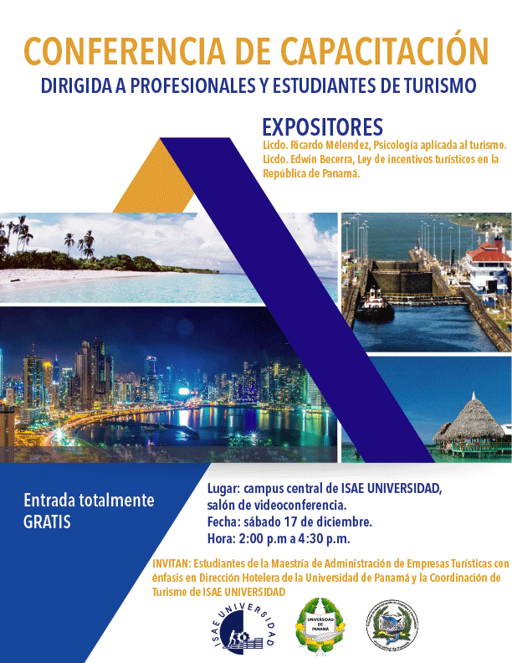

|  |  |  |
| --- | --- | --- |
| ISAE-LOGO.png  **ISAE UNIVERSIDAD** | SISTEMA DE INFORMACIÓN  UNIDAD TÉCNICA DE EVALUACIÓN  **Conferencias de capacitación.** | SI-UTE |
| Páginas 16 |
| Fecha  17-12-2016 |

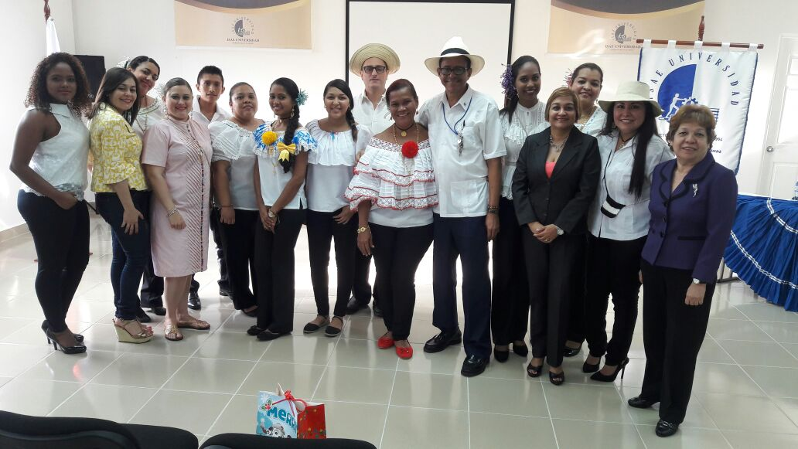

Grupo de estudiantes de la maestría en administración de empresas turísticas con énfasis en dirección hotelera de la universidad de Panamá con vestuario típico , centro Profesor Reynaldo reyes universidad de Panamá, seguido derecha mgter. Linabell Graell coordinadora de turismo ISAE UNIVERSIDAD, final Dra. Nelly Araya profesora universidad de Panamá.

|  |  |  |
| --- | --- | --- |
| ISAE-LOGO.png  **ISAE UNIVERSIDAD** | SISTEMA DE INFORMACIÓN  UNIDADTÉCNICA DE EVALUACIÓN  **Conferencias de capacitación.** | SI-UTE |
| Páginas 16 |
| Fecha  17-12-2016 |

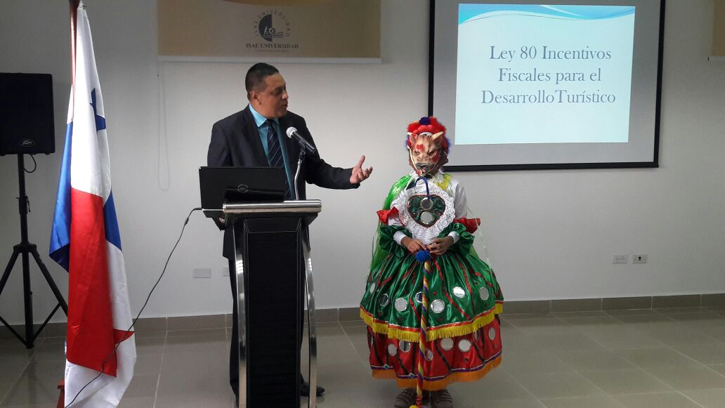

Lic. Edwin Becerra expositor tema derecho turístico Ley 80 de incentivos fiscales para el desarrollo turístico.

.

|  |  |  |
| --- | --- | --- |
| ISAE-LOGO.png  **ISAE UNIVERSIDAD** | SISTEMA DE INFORMACIÓN  UNIDADTÉCNICA DE EVALUACIÓN  **Conferencias de capacitación** | SI-UTE |
| Páginas 16 |
| Fecha  17-12-2016 |

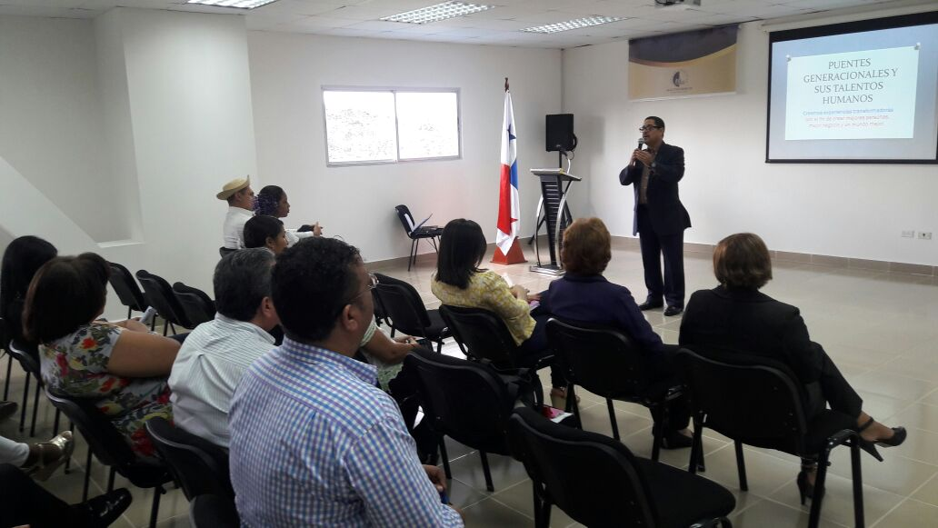

Expositor, Lic. Ricardo Melendez tema psicología social aplicada al turismo

|  |  |  |
| --- | --- | --- |
| ISAE-LOGO.png  **ISAE UNIVERSIDAD** | SISTEMA DE INFORMACIÓN  UNIDADTÉCNICA DE EVALUACIÓN  **Conferencias de capacitación** | SI-UTE |
| Páginas 16 |
| Fecha  17-12-2016 |

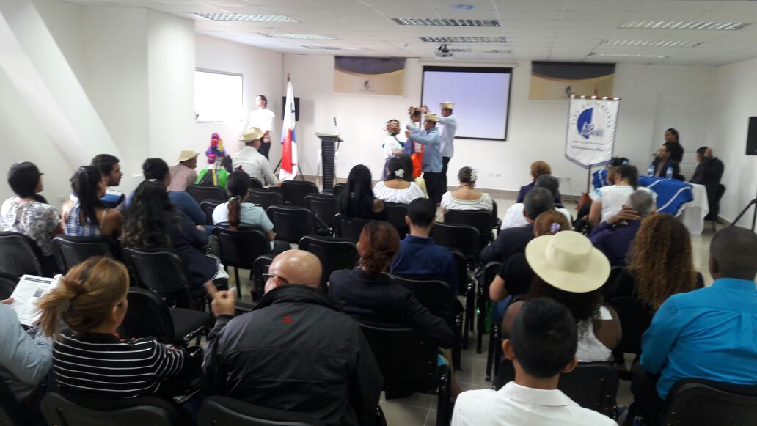

**Presentación FloKlórica.**

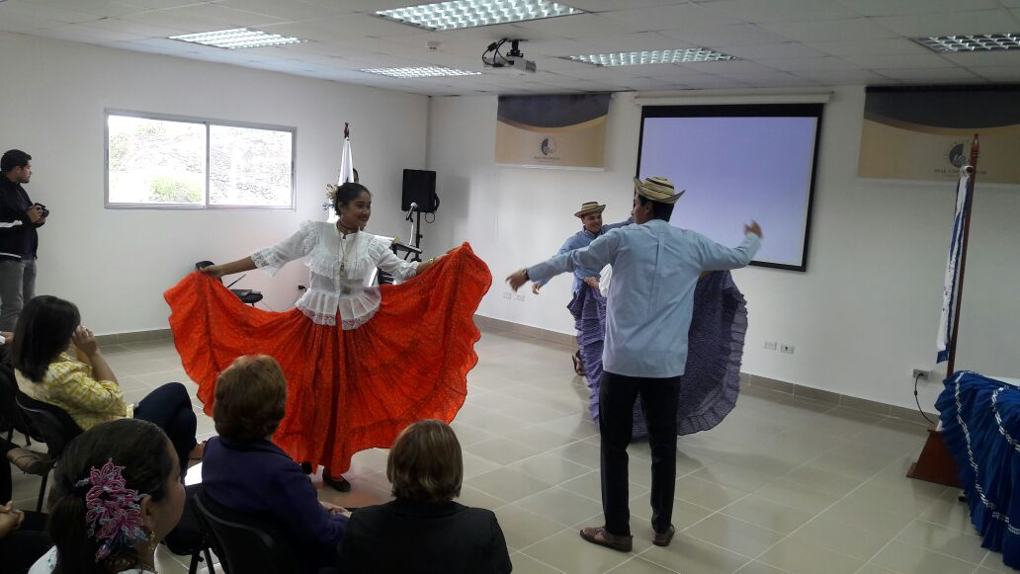

|  |  |  |
| --- | --- | --- |
| ISAE-LOGO.png  **ISAE UNIVERSIDAD** | SISTEMA DE INFORMACIÓN  UNIDADTÉCNICA DE EVALUACIÓN  **Conferencias de capacitación** | SI-UTE |
| Páginas 16 |
| Fecha  17-12-2016 |

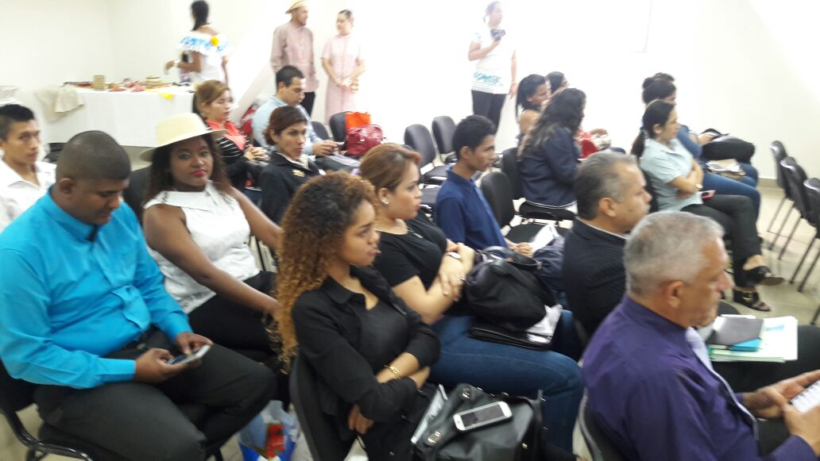

Público en general asistentes al evento.

|  |  |  |
| --- | --- | --- |
| ISAE-LOGO.png  **ISAE UNIVERSIDAD** | SISTEMA DE INFORMACIÓN  UNIDADTÉCNICA DE EVALUACIÓN  **Conferencias de capacitación** | SI-UTE |
| Páginas 16 |
| Fecha  17-12-2016 |

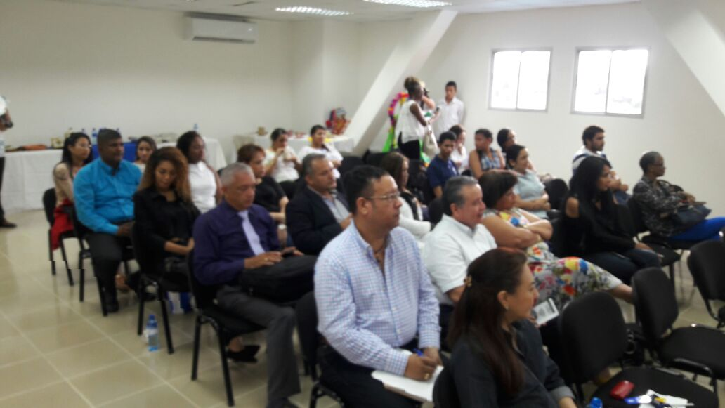

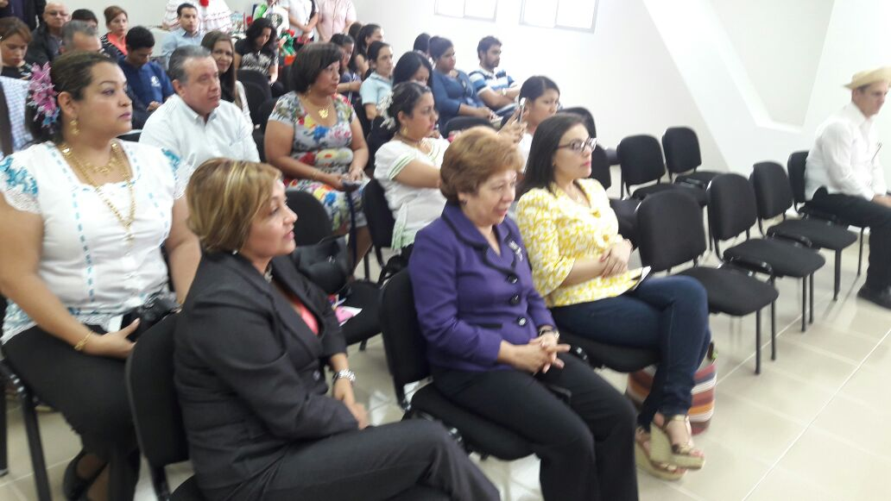

|  |  |  |
| --- | --- | --- |
| ISAE-LOGO.png  **ISAE UNIVERSIDAD** | SISTEMA DE INFORMACIÓN  UNIDADTÉCNICA DE EVALUACIÓN  **Conferencias de capacitación** | SI-UTE |
| Páginas 16 |
| Fecha  17-12-2016 |

Atesarnias para obsequios a los expositores.

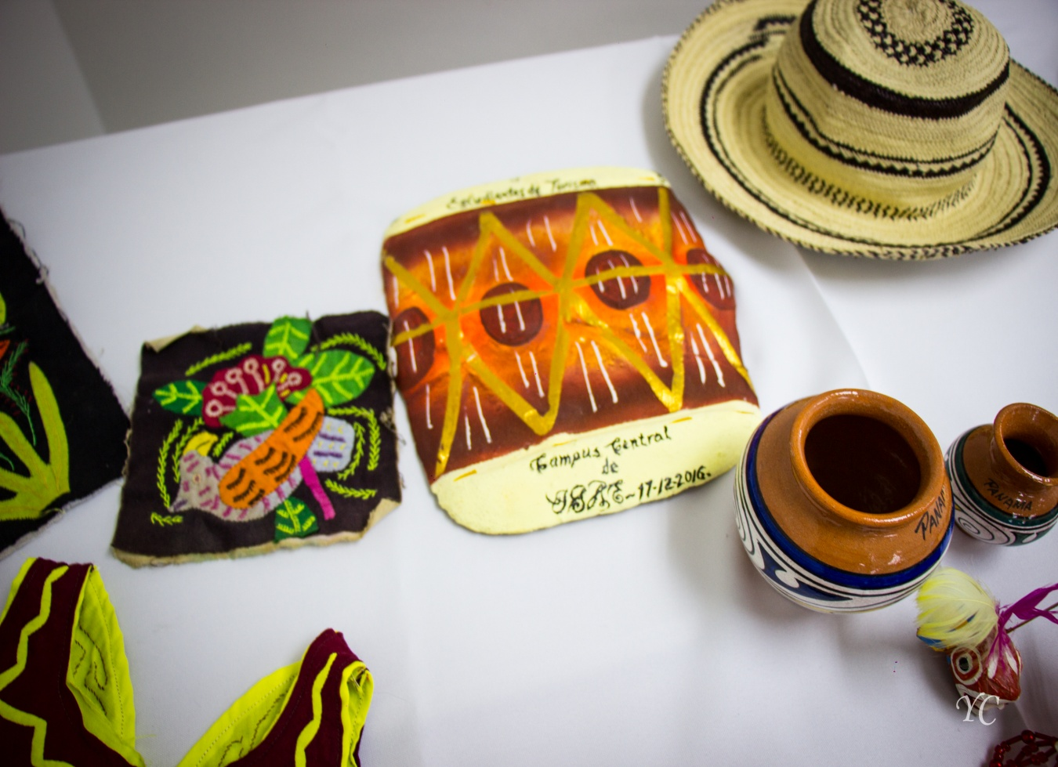

|  |  |  |
| --- | --- | --- |
| ISAE-LOGO.png  **ISAE UNIVERSIDAD** | SISTEMA DE INFORMACIÓN  UNIDADTÉCNICA DE EVALUACIÓN  **Conferencias de capacitación** | SI-UTE |
| Páginas 16 |
| Fecha  17-12-2016 |

Refigerio ofresido cortesia de los estudiantes de la Uniersidad de Panamá

|  |
| --- |
|  |

